关于2018年全国职业院校技能大赛
通信与控制系统（高铁）集成与维护（中职组）
比赛报到的通知
各省、自治区、直辖市教育厅（教委），各计划单列市教育局，新疆生产建设兵团教育局：
2018年全国职业院校技能大赛通信与控制系统（高铁）集成与维护赛项（中职组）将于2018年5月19日在吉林信息工程学校举行，现将有关事宜通知如下：
一、报到时间
2018年5月17日 8:00-22:00；
2018年5月18日 8:00-11:00。
二、报到地点
吉林市金茂翡翠假日酒店（吉林市昌邑区中兴街23号）
三、接待联系人
贾鸿宇15043267372; 孙晓春15844230865; 刘冰13689797899
四、比赛时间安排
日 期 | 时 间 | 事项安排
5月17日 | 08:00-22:00 | 报到
5月18日 | 08:00-11:00 | 报到
 | 13:00-13:50 | 领队会
 | 14:00-14:30 | 开赛式
 | 15:10-15:40 | 参观场地
5月19日 | 09:00-12:30 | 正式比赛
5月20日 | 13:00-14:30 | 闭赛式及颁奖仪式
四、食宿安排
1.比赛期间食宿地点：
金茂翡翠假日酒店：300元/间/天(含早餐)，中餐、晚餐50元/人，各参赛队报到时统一由酒店收取。所有用餐时间请参照竞赛日程，如有变动，以实际通知为准。
2.按照《2018年全国职业院校技能大赛制度汇编》的要求:17日晚餐，18、19日中、晚餐由承办校统一安排，费用自理。
五、比赛内容
竞赛采取团体赛制，比赛内容、报名组队要求详见赛项规程。
六、其他注意事项
1.参赛选手身份信息必须与网上报名信息一致。
2.参赛选手报到时须携带身份证、学生证，以便核实参赛资格。
3.参赛选手报到时须提交身份证复印件（A4纸，正反面印在同一页）、学生证复印件（A4纸，加盖学校公章）以及原件备查。
4.根据2018年全国职业院校技能大赛安全管理规定，各参赛代表队须为参赛选手购买大赛期间的人身意外伤害保险，报到时请出具校方已为参赛选手办理保险的证明。
5.报到入住时各参赛队领取领队证、指导教师证、选手参赛证，同时领取参赛服装和赛项资料。（只为参赛选手和指导教师提供统一服装）
6.选手必须穿着大赛统一提供的参赛服装参加比赛，选手不得穿戴、携带有显示个人和学校信息的衣物等。领队、指导教师、观摩人员必须佩带相应的领队证、指导教师证方可进入观摩区。
7.各参赛院校务必于5月10日前将参赛回执表（附件1）电子文档发送至邮箱517590824@qq.com或通过QQ群：752093920发送给信息工程李老师。（注明省份及院校名称，例如：吉林省--信息工程学校）。
8.本届赛事不安排接站，请各参赛队在截止时间前自行前往宾馆报到，具体路线见附件2。
9.比赛期间吉林市早晚温差较大，请老师同学们携带合适衣物并适当带一些常备药物及物品。
10.在吉林市比赛期间请服从赛项执委会安排，请遵守相关管理规定，服从工作人员引导及安排，注意安全。
11.根据“2018年全国职业院校技能大赛宣传与信息管理办法”竞赛结束后制作时长10分钟的获奖代表队（选手）的风采展示片段。要求各参赛队于参赛前为每组参赛队录制1分钟左右的视频或5张左右的训练或指导类照片（文件名为“学校名”，请于2018年5月11日前发至3042850@qq.com邮箱或通过QQ群：752093920发送给信息工程王老师。

附件1：“通信与控制系统（高铁）集成与维护”赛项参赛回执

附件2：交通示意图

“通信与控制系统（高铁）集成与维护”赛项执委会
2018年5月4日

附件1：
2018年全国职业院校技能大赛中职组
“通信与控制系统（高铁）集成与维护”赛项 代表队参赛回执

参赛  人员 | 姓 名 | 性别 | 联系方式 | 到达日期及时间 | 航班次或  列车次 | 离开日期及时间 | 住宿  要求 | 备注
领队 |  |  |  |  |  |  | 单人间（）  双人间（）
指导
教师
参赛
选手
观摩
人员
注：若少数民族用餐有特殊要求，请在备注中标明。

附件2：

到达方式：
1.各参赛队可乘飞机到长春龙嘉机场后，到长春龙嘉高铁站购票，坐高铁到吉林站。最晚班次：C1233 20:11从龙嘉开，用时30分钟。
2.坐高铁或者火车到吉林站的，需要从吉林市火车站西出口出站，沿地图标识路线步行到酒店，大约7分钟。

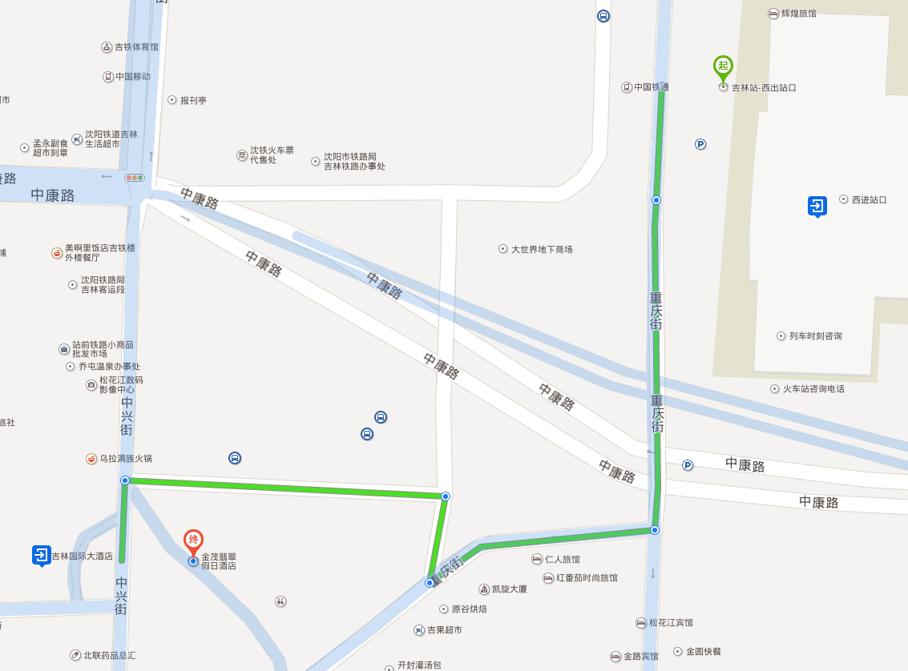
交通示意图：

